Схема расположения мест (площадок) накопления твёрдых коммунальных отходов в черте населенного пункта
д. Золотавцево

Площадка ТКО № 3 (координаты: 60.788769, 46.249338)
– контейнерная площадка
– контейнеры ТКО – 2 шт.
Местоположение: д. Золотавцево,между домами 5 и 7
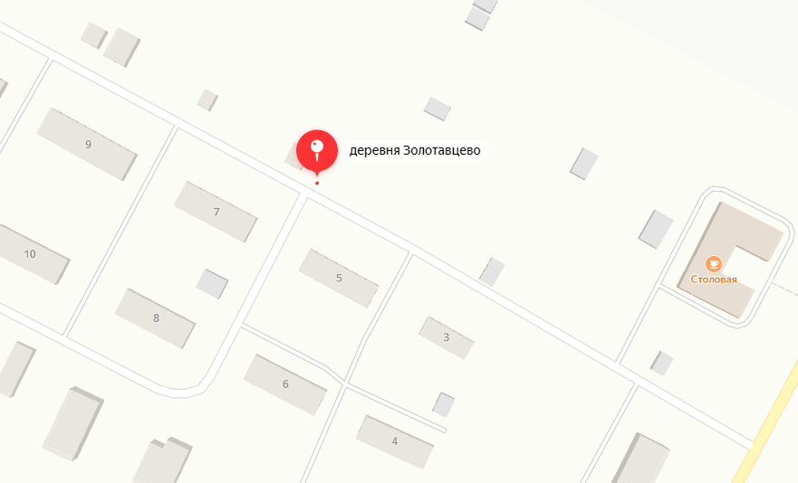
60.788769, 46.249338
Условные обозначения

